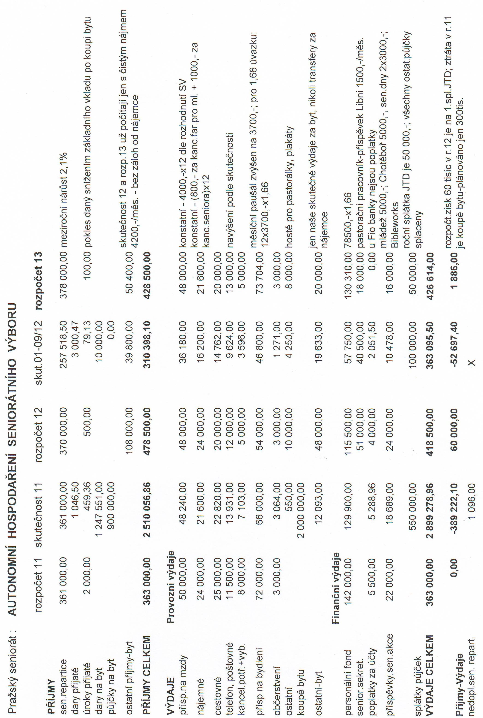
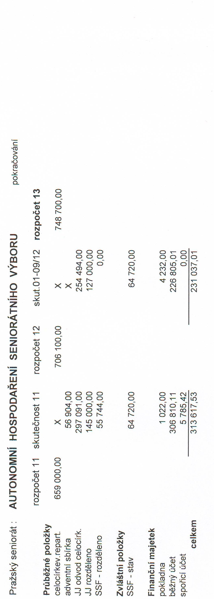

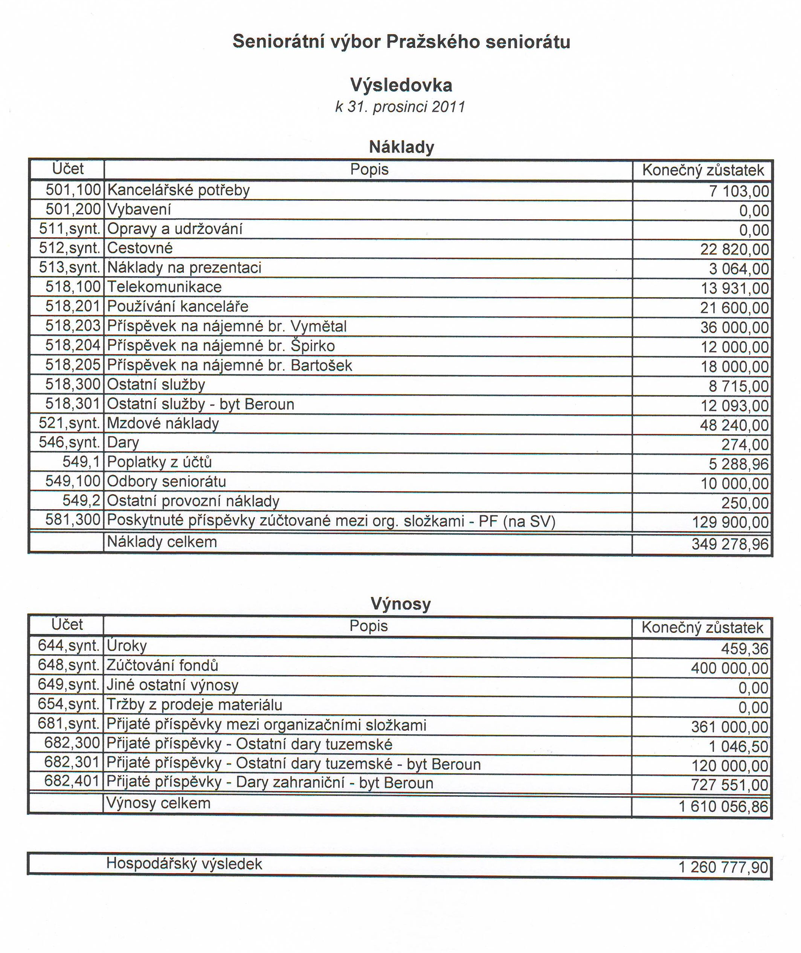

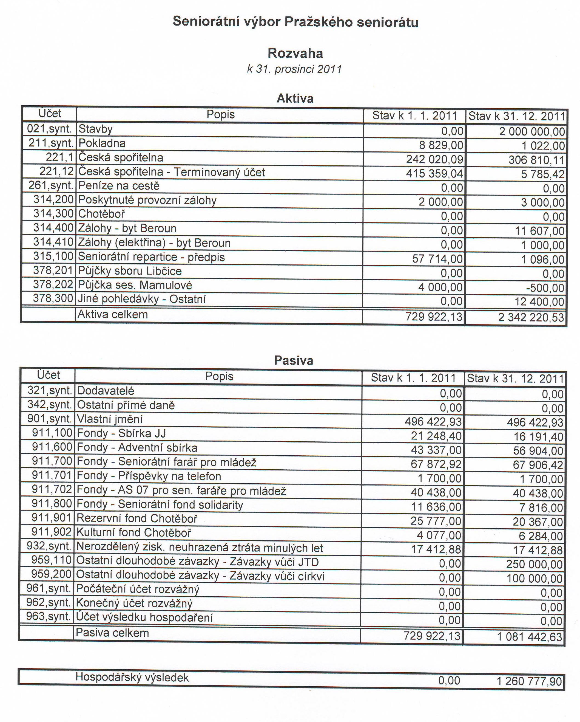

Komentář k hospodaření roku 2011

Tabulka Autonomní hospodaření seniorátního výboru vychází z výsledovky a jsou v ní doplněny některé údaje z rozvahy.

Příjmy
Hlavním příjmem seniorátu jsou seniorátní repartice. Rozdíl mezi předepsanými a vybranými je v roce 2011 minimální (1 096,- Kč)
Další velké částky v příjmech seniorátu jsou spojené s nákupem bytu pro faráře v Berouně, jedná se o půjčky a dary.
Dary na byt jsou ve výši 1 247 551,- Kč. Jsou to tyto dary: dar Kulatý stůl 727 551,- Kč, dar od JJ 400 000,- Kč, vklad sboru Berouna 100 000,- Kč a dary od jednotlivých sborů 20 000,-Kč.
Půjčky na byt jsou ve výši 900 000,- Kč; od sborů seniorátu byly ve výši 650 000,- Kč a od JTD ve výši 250 000,- Kč.

Výdaje
Obvyklé provozní a finanční výdaje odpovídají rozpočtovaným.
Skutečný odvod do Personálního fondu je nižší než plánovaný, protože se v roce 2011 změnila výše úvazku seniorátních farářů oproti předcházejícímu roku.
Výdaje ostatní – byt zahrnují odborné posudky pro nákup bytu a pravidelné měsíční úhrady spojené s vlastnictvím bytu.
Ve výdajích hospodaření SV je také zahrnuta koupě bytu v Berouně za 2 000 000,- Kč.
Další položkou výdajů jsou splátky půjček. V roce 2011 SV splatil půjčky, které měl od sborů, a to ve výši 550 000,- Kč. Zbývající část půjček od sborů (100 000,- Kč) byla vrácena letos v dubnu. Zbývá tedy půjčka od JTD. Podle splátkového kalendáře této půjčky jsou roční splátky 50 000,- Kč, přičemž první splátka musí být uhrazena koncem roku 2012.

Rozdíl příjmů a výdajů hospodaření SV je ve výši -389 222,- Kč.
Tento rozdíl je způsoben koupí bytu a je hrazen z vlastních prostředků seniorátu.

(Stav vložených vlastních prostředků seniorátu na nákup bytu v Berouně byl k 31.12. 2011 ve výši 402 449,- Kč.)

